Braas Schneefangsystem

BMI Deutschland BRAAS

Eigenschaften

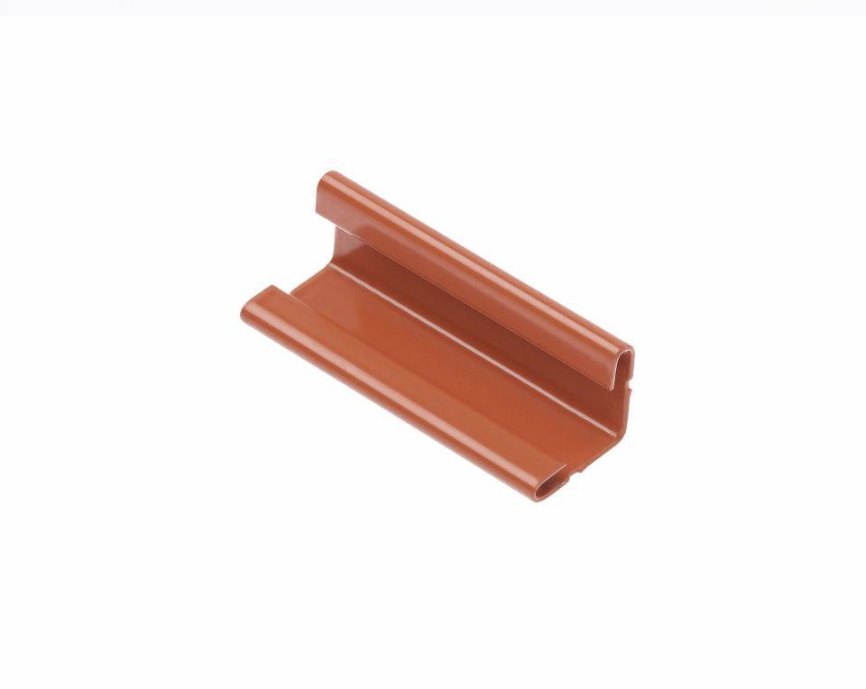

Farbton

anthrazit, braun, grau, grün, rot, schwarz, silber

Korrosionsschutz

verzinkt

Oberfläche

verzinkt

Werkstoff

Aluminium, Stahl

Breite (mm)

25,00 - 200,00

Höhe (mm)

10,00 - 275,00

Länge (mm)

55,00 - 3.000,00